ЛГСК-11.0001 |  | Канатный переход "Кеплер"
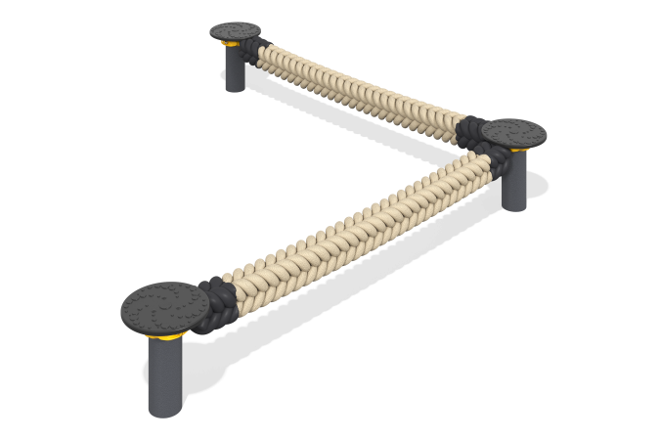

Размеры, мм: | 3390x3390x620 | Вес, кг: | 120
Характеристики материалов
Основные материалы: металл, канат полипропиленовый, нержавеющий крепеж, резина.
Комплектация: закладные детали – 1 компл., канатная конструкция - 2 шт., опорные стойки - 3 шт., хомут с комплектом крепежа - 3 шт.
Конструкция и цветовая палитра оборудования согласно эскизу.
Конструкция представляет собой подвесной мостик и предназначена для установки на открытых игровых площадках. Мостик состоит из полипропиленовый каната «Викинг» квадратного сечения сечением 140х140 мм., который своими концами крепится к двум опорным металлическим столбам. Металлические стойки закрыты резиновыми рифлеными дисками.
В комплексе используется крепеж из нержавеющей стали.
Покрытие элементов:
- металл - порошковый цинкогрунт, порошковая краска.

